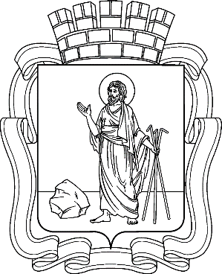

РОССИЙСКАЯ ФЕДЕРАЦИЯ
Кемеровская область - Кузбасс
Прокопьевский городской округ
ПРОКОПЬЕВСКИЙ ГОРОДСКОЙ СОВЕТ НАРОДНЫХ ДЕПУТАТОВ
6-го созыва
(семьдесят вторая сессия)

Решение № 484

от 23.03.2023
принято Прокопьевским городским
Советом народных депутатов
23.03.2023

Об исполнении Плана приватизации муниципального имущества Прокопьевского городского округа за 2022 год, утвержденного решением Прокопьевского городского Совета народных депутатов от 21.12.2021 № 344

Заслушав информацию председателя Комитета по управлению муниципальным имуществом города Прокопьевска М. И. Штраух об исполнении Плана приватизации муниципального имущества Прокопьевского городского округа за 2022 год, утвержденного решением Прокопьевского городского Совета народных депутатов от 21.12.2021 № 344,

Прокопьевский городской Совет народных депутатов

Решил:

1. Информацию об исполнении Плана приватизации муниципального имущества Прокопьевского городского округа за 2022 год, утвержденного решением Прокопьевского городского Совета народных депутатов от 21.12.2021 № 344, принять к сведению.
2. Признать работу Комитета по управлению муниципальным имуществом города Прокопьевска в части исполнения Плана приватизации муниципального имущества Прокопьевского городского округа за 2022 год удовлетворительной.

3. Настоящее решение подлежит официальному опубликованию в газете «Шахтерская правда», размещению на официальном сайте Российской Федерации в информационно-телекоммуникационной сети «Интернет» для размещения информации о проведении торгов www.new.torgi.gov.ru и вступает в силу после его официального опубликования.

4. Контроль за исполнением данного решения возложить на комитеты Прокопьевского городского Совета народных депутатов: по вопросам бюджета, налоговой политики и финансов (А. П. Булгак), по вопросам предпринимательства, жилищно-коммунального хозяйства и имущественных отношений (М. Т. Хуснулина).

Председатель
Прокопьевского городского
Совета народных депутатов З. А. Вальшина

Глава
города Прокопьевска М. А. Шкарабейников
« 23 » марта 2023
(дата подписания)

